31.07.2026 |  | № 0074/01-07

Об утверждении границ и режима использования территории выявленного объекта археологического наследия «Поселение Шаламовка 1»

В соответствии с Федеральным законом от 25 июня 2002 года № 73-ФЗ «Об объектах культурного наследия (памятниках истории и культуры) народов Российской Федерации», Законом Томской области от 06 сентября 2016 года № 98-ОЗ «Об объектах культурного наследия (памятниках истории и культуры) Томской области», Положением о Комитете по охране объектов культурного наследия Томской области, утвержденным Постановлением Губернатора Томской области от 29 апреля 2016 года № 37, в целях обеспечения сохранности объекта культурного наследия
ПРИКАЗЫВАЮ:
- Утвердить границы территории выявленного объекта археологического наследия «Поселение Шаламовка 1», расположенного в Парабельском районе Томской области, в соответствии с приложением к настоящему приказу.
- Установить особый режим использования земель в границах территории выявленного объекта археологического наследия «Поселение Шаламовка 1», в соответствии со статьей 5.1 Федерального закона от 25 июня 2002 года № 73-ФЗ «Об объектах культурного наследия (памятниках истории и культуры) народов Российской Федерации».
- Контроль за исполнением настоящего приказа оставляю за собой.

Председатель комитета |  | Е.В. Перетягина

Приложение
к приказу Комитета по охране объектов культурного наследия Томской области
от 31.07.2026 № 0074/01-07

- Схема границ территории выявленного объекта археологического наследия
«Поселение Шаламовка 1»

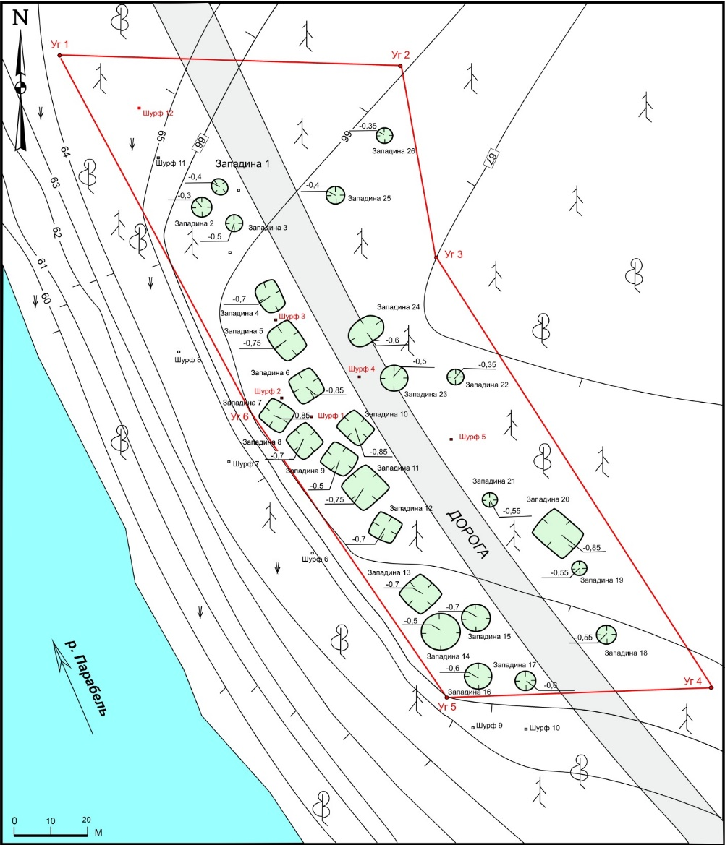

- Перечень координат характерных точек границ территории выявленного объекта археологического наследия «Поселение Шаламовка 1»

Обозначение (номер) характерной точки | Координаты характерных точек в местной системе координат (МСК-70, зона 3) |  | Координаты характерных точек в системе координат WGS-84
Обозначение (номер) характерной точки | По оси X | По оси Y | Северной широты | Восточной долготы
1 | 564937.720 | 3242639.911 | 58°25'03,2511" | 80°36'24,0276"
2 | 564934.731 | 3242728.943 | 58°25'03,1599" | 80°36'29,5122"
3 | 564885.178 | 3242738.257 | 58°25'01,5589" | 80°36'30,0916"
4 | 564772.492 | 3242809.686 | 58°24'57,9211" | 80°36'34,5043"
5 | 564770.427 | 3242740.394 | 58°24'57,8502" | 80°36'30,2364"
6 | 564833.311 | 3242696.574 | 58°24'59,88" | 80°36'27,53"
1 | 564937.720 | 3242639.911 | 58°25'03,2511" | 80°36'24,0276"
Общая площадь объекта 12177 кв.м.

